Eclipse通过wtp插件对j2ee web app的开发提供了很好的支持,flex builder plugin是基于eclipse 的一个用于开发flex 应用程序的插件,blazeds是一个用于集成flex 客户端和j2ee server的组件,下面介绍一种方法,集成eclipse,wtp,blazeds,flex builder plugin使得可以在eclipse 的一个”dynamic web project” 中同时完成j2ee web app 的开发和flex mxml,as3的开发,并利用blazeds在flex 客户端访问server 端的功能.所使用的工具中,除了flex builder是一个商业产品外,其它的都是开源组件.
最终达到的效果:
- Flex 应用程序的源码和web app的源代码在同一个项目下.
- 在flex builder视图中开发flex 应用,完全利用flex builder对flex开发的良好支持,build产生的输出直接输出到web app 的文档目录
- 在j2ee 视图中进行web app 开发,完全利用wtp的强大功能.
- 在同一个ide中通过切换视图在两种开发模式中切换.
- 在j2ee视图中release 产生的war文件中包含了最终的服务器代码和flex 应用编译后的swf文件,可以直接部署.

安装配置系统软件和工具:
- 下载安装jdk1.6 (http://java.sun.com/javase/downloads/index.jsp)
- 下载安装 easyeclipse server java 1.2.2.2
(http://www.easyeclipse.org/site/distributions/index.html)
Easyeclipse 根据开发方向将常用的插件都打包到一起,省去了自己手动配置插件的麻烦.
- 从adobe网站上下载并安装flex builder plugin 3 试用版.
- 下载安装blazeds (http://opensource.adobe.com/wiki/display/blazeds/BlazeDS)
- 下载安装tomcat 5.5
(http://www.apache.org/dist/tomcat/tomcat-5/v5.5.26/bin/apache-tomcat-5.5.26.zip)
- 配置easyeclipse
- Window->preferences 打开配置对话框
- java ->installed jres . 添加刚刚安装的jre1.6,然后将其设置为缺省的jre.
- Server ->installed runtimes ,添加刚刚安装的tomcat5.5.
- General -> web browser 设置浏览器,这里看个人喜好设置,我一般是选择firefox.
创建和配置web app项目:
- 创建web app项目 (假定名称为blazedsServerApp)
New->project,打开新建项目对话框,选择 web->dynamic web project,创建一个web app,
target runtime 选择刚才创建的tomcat5.5.

- 为web app 添加blazeds 支持:
- 假定{blaze}为 blazeds安装目录,则将 {blaze}tomcat\webapps\blazeds\WEB-INF\lib目录下面所有jar文件拷贝到 blazedsServerApp 的webContent/WEB-INF/lib 目录下.
- 将{blaze}tomcat\webapps\blazeds\WEB-INF\flex 目录拷贝到 blazedsServerApp 的webContent/WEB-INF 下.
- 将 {blaze}tomcat\webapps\blazeds\WEB-INF 下的web.xml 中的 <listener/> <servlet/> <servlet-mapping/>三个节点的内容 拷贝到 blazedsServerApp 的 web.xml 中
至此,我们的 blazedsServerApp 已经具备了blazeds 的功能.
- 打开 blazedsServerApp的webContent/WEB-INF/flex/remoting-config.xml,添加一个供flex 客户端调用的destination.例如 id设置为 “test.SimpleService”, source 设置为:
“test.SimpleService”
- 在j2ee视图中创建一个package “test”,在test 下面创建一个类SimpleService.这个类有一个简单的方法:hello.
public String hello(String name){
return "hello "+name;
}
下面将要在flex 客户端中调用这个方法以检验blazeds集成的正确性.

配置web app 与flex 项目的集成
- 添加 flex 支持
在blazedsServerApp 上右键 flex project nature->add flex project nature. 这时会弹出对话框
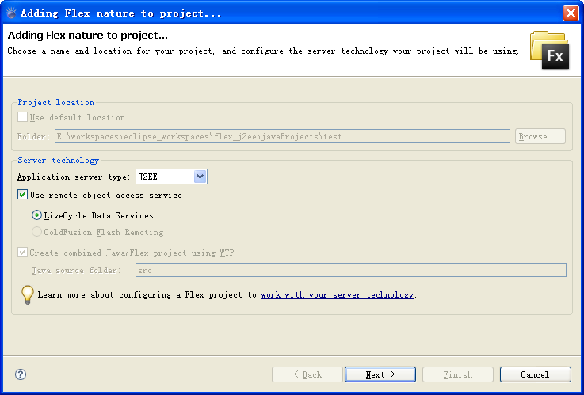
点next,出现以下选项:
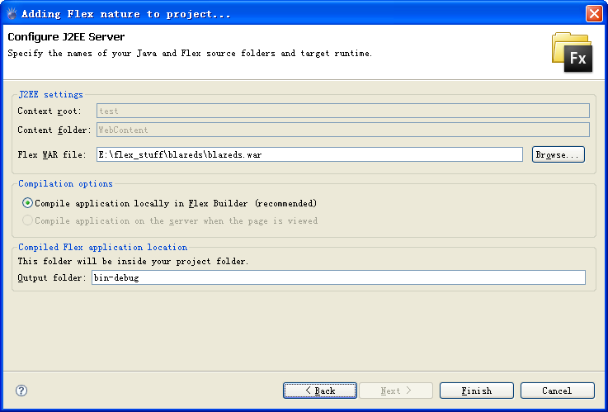
其中flex war file选择 blazeds 安装目录下的.blazeds.war文件.
- 配置flex 项目属性
在flex视图下,右键 properties打开项目属性设置对话框.选择 “flex compiler”,出现以下对话框:
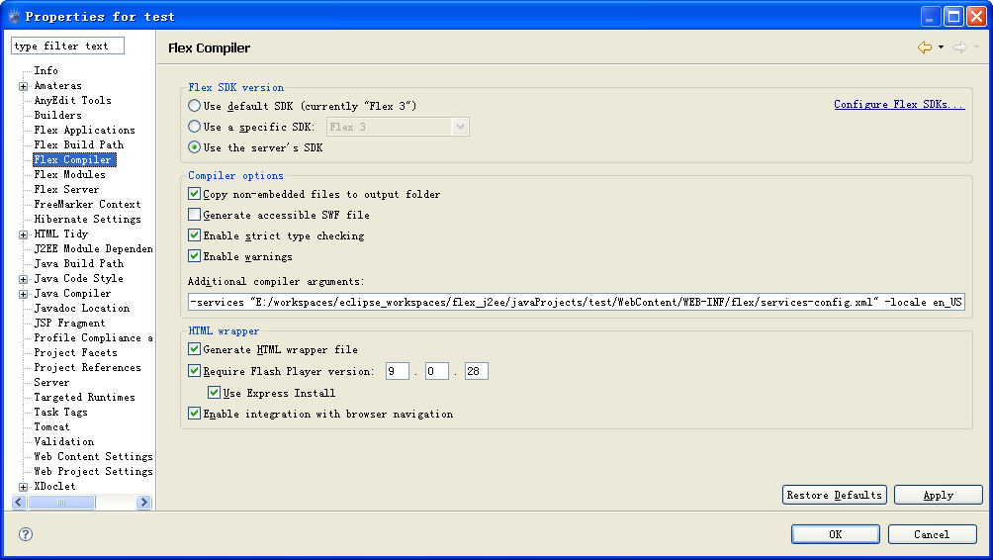
将flex sdk 版本设置为 “use a specific sdk”
选择 “flex build path” ,出现以下对话框:
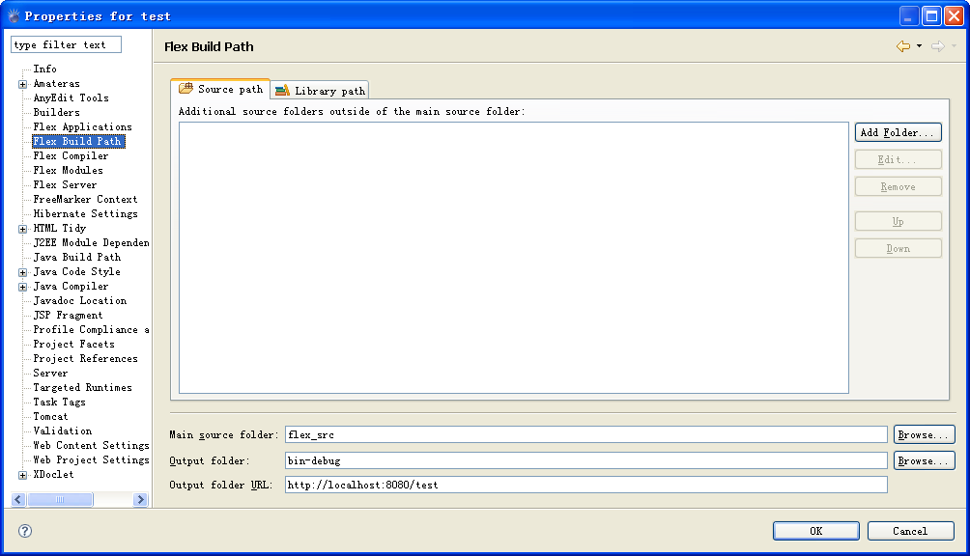
将outpput folder设置为 webContent,这样flex 编译产生的输出直接输出到web app 的文档目录下.
选择 “flex server”,出现以下对话框:
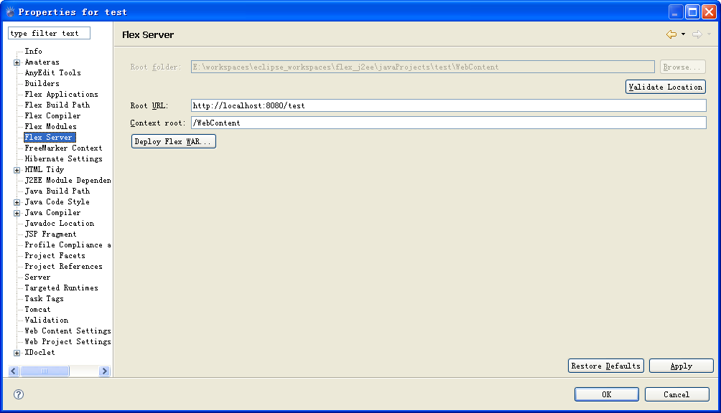
将content root 改成正确的web app 的content root
点ok.
至此项目配置完成.
测试:
- 在flex应用程序,例如 blazedsServerApp.mxml 中添加以下代码:
<mx:RemoteObject destination="test.SimpleService" id="simpleService">

</mx:RemoteObject>
<mx:HBox>
<mx:Label text="name"/>
<mx:TextInput id="nameInput" />
<mx:Button label="say hello" click="remotingSayHello(event);"/>
</mx:HBox>

<mx:TextArea text="{simpleService.hello.lastResult}" />

<mx:Script>
<![CDATA[

function remotingSayHello(event:Event):void{
var sname:String = nameInput.text;
simpleService.hello(sname);
}
]]>
</mx:Script>
在flex builder视图下,project->build,可以看到flex 应用程序被正确编译,产生输出到webContent目录下面.
切换到j2ee视图下,右键 run as->run on server,可以看到web app 成功编译,tomcat启动,然后浏览器弹出.将flex app 的url输入.即可看到flex 应用界面.输入信息,点”sayHello”,可以看到服务器返回的信息.
至此大功告成.

